Конспект
образовательной деятельности с детьми раннего возраста(2-3 года)

(Экспериментирование с гуашью синего цвета.Нетрадиционная техника рисования пальчиками)

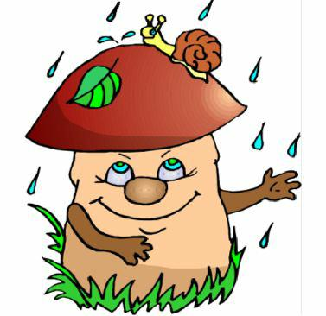

Воспитатель:
Малькив Алла Геннадьевна.

МБДОУ «Детский сад № 19 «Лилия»

Программное содержание. Продолжать знакомить детей с техникой рисования пальчиками, показать приёмы рисования точек. Развивать творческую активность и детское восприятие. Продолжать знакомить детей с синим цветом. Учить радоваться полученному результату.
Демонстрационный материал: Зонт.
Раздаточный материал: Белый альбомный лист с нарисованными на нем тучками и маленьким грибом; большой гриб, вырезанный из цветной бумаги; синяя гуашь, разведенная водой.
Предварительная работа:
– наблюдение за дождем,
- чтение сказки В.Сутеева «Под грибом»,
- рассматривание иллюстраций.
Размещение детей и оборудования:

Ход занятия
- В: Ребята, я хочу поиграть с вами в игру «Солнышко и дождик». Когда я скажу слово «дождик» мы будем прятаться под зонтом. Когда скажу «солнышко» мы пойдем гулять. Согласны?
- Д: Да.
Чтение потешки: Дождик, дождик, веселей
Капай, капай, не жалей!
Только нас не замочи!
Зря в окошко не стучи –
Лучше капай на грибы,
Чтобы выросли они!
- В: Помните сказку о грибке?
- Д: Да.
- В: Как эта сказка называлась?
- Д: « Под грибом»
- В: Правильно. Эту сказку написал В.Сутеев и называется она «Под грибом». Вот таким маленьким был грибок сначала. А потом каким он стал?
- Д: Большим.
- В: Верно. Как вы думаете, почему грибок так быстро вырос?
- Д: Потому что шел дождь.
- В: Конечно. Потому что дождь прошел. Посмотрите и у нас с вами есть маленькие грибочки. Как вы думаете, почему они не растут?
- Д: Потому что нет дождя.
- В: Правильно. Давайте нарисуем дождик, чтобы они выросли поскорее.
Садитесь за столы.
Объяснение:
Посмотрите на меня внимательно и послушайте. Сегодня мы будем рисовать пальчиками.
Я приготовила краску синего цвета, опущу в неё кончик указательного пальчика и начну примакивать к листу бумаги. Получаются вот такие точки – капельки дождя. Кап, кап, кап, кап…… Теперь я вытру пальчик о салфетку. И вот чудо! Под дождём наш грибок рос – рос и вырос. Какой стал грибок?
- Д : Большой.
- В : Хотите чтобы и у вас грибок стал большой ?
- Д : Да !
- В : Тогда покажите мне указательный пальчик. Вот он. Обмакивайте кончик пальчика в краску и примакивайте к листу бумаги.
Индивидуальные работа: задаются вопросы, делаются указания, поощрения, контроль за выполнением работы, оказание помощи детям.
Дети работают под музыку.
- Какого цвета краска? (Синего)
- Что рисует Катя? (Дождь)
- Придерживай лист бумаги рукой.
- Я думаю, вот здесь не хватает капель дождя.
- Люба, ты закончила рисовать? Вытирай пальчик салфеткой. Какой был грибок сначала? (маленький)
- А сейчас какой ? (большой)
- В : Теперь смотри, дождь шел-шел , грибок рос-рос и вырос . Такой большой стал – всем места хватит и муравью , и бабочке и мышке и зайцу . Молодцы ! Мне очень понравилось, как вы рисовали дождик. У вас такие ловкие пальчики. А сейчас я вас приглашаю на полянку поиграть.
Переход в игровую деятельность.

